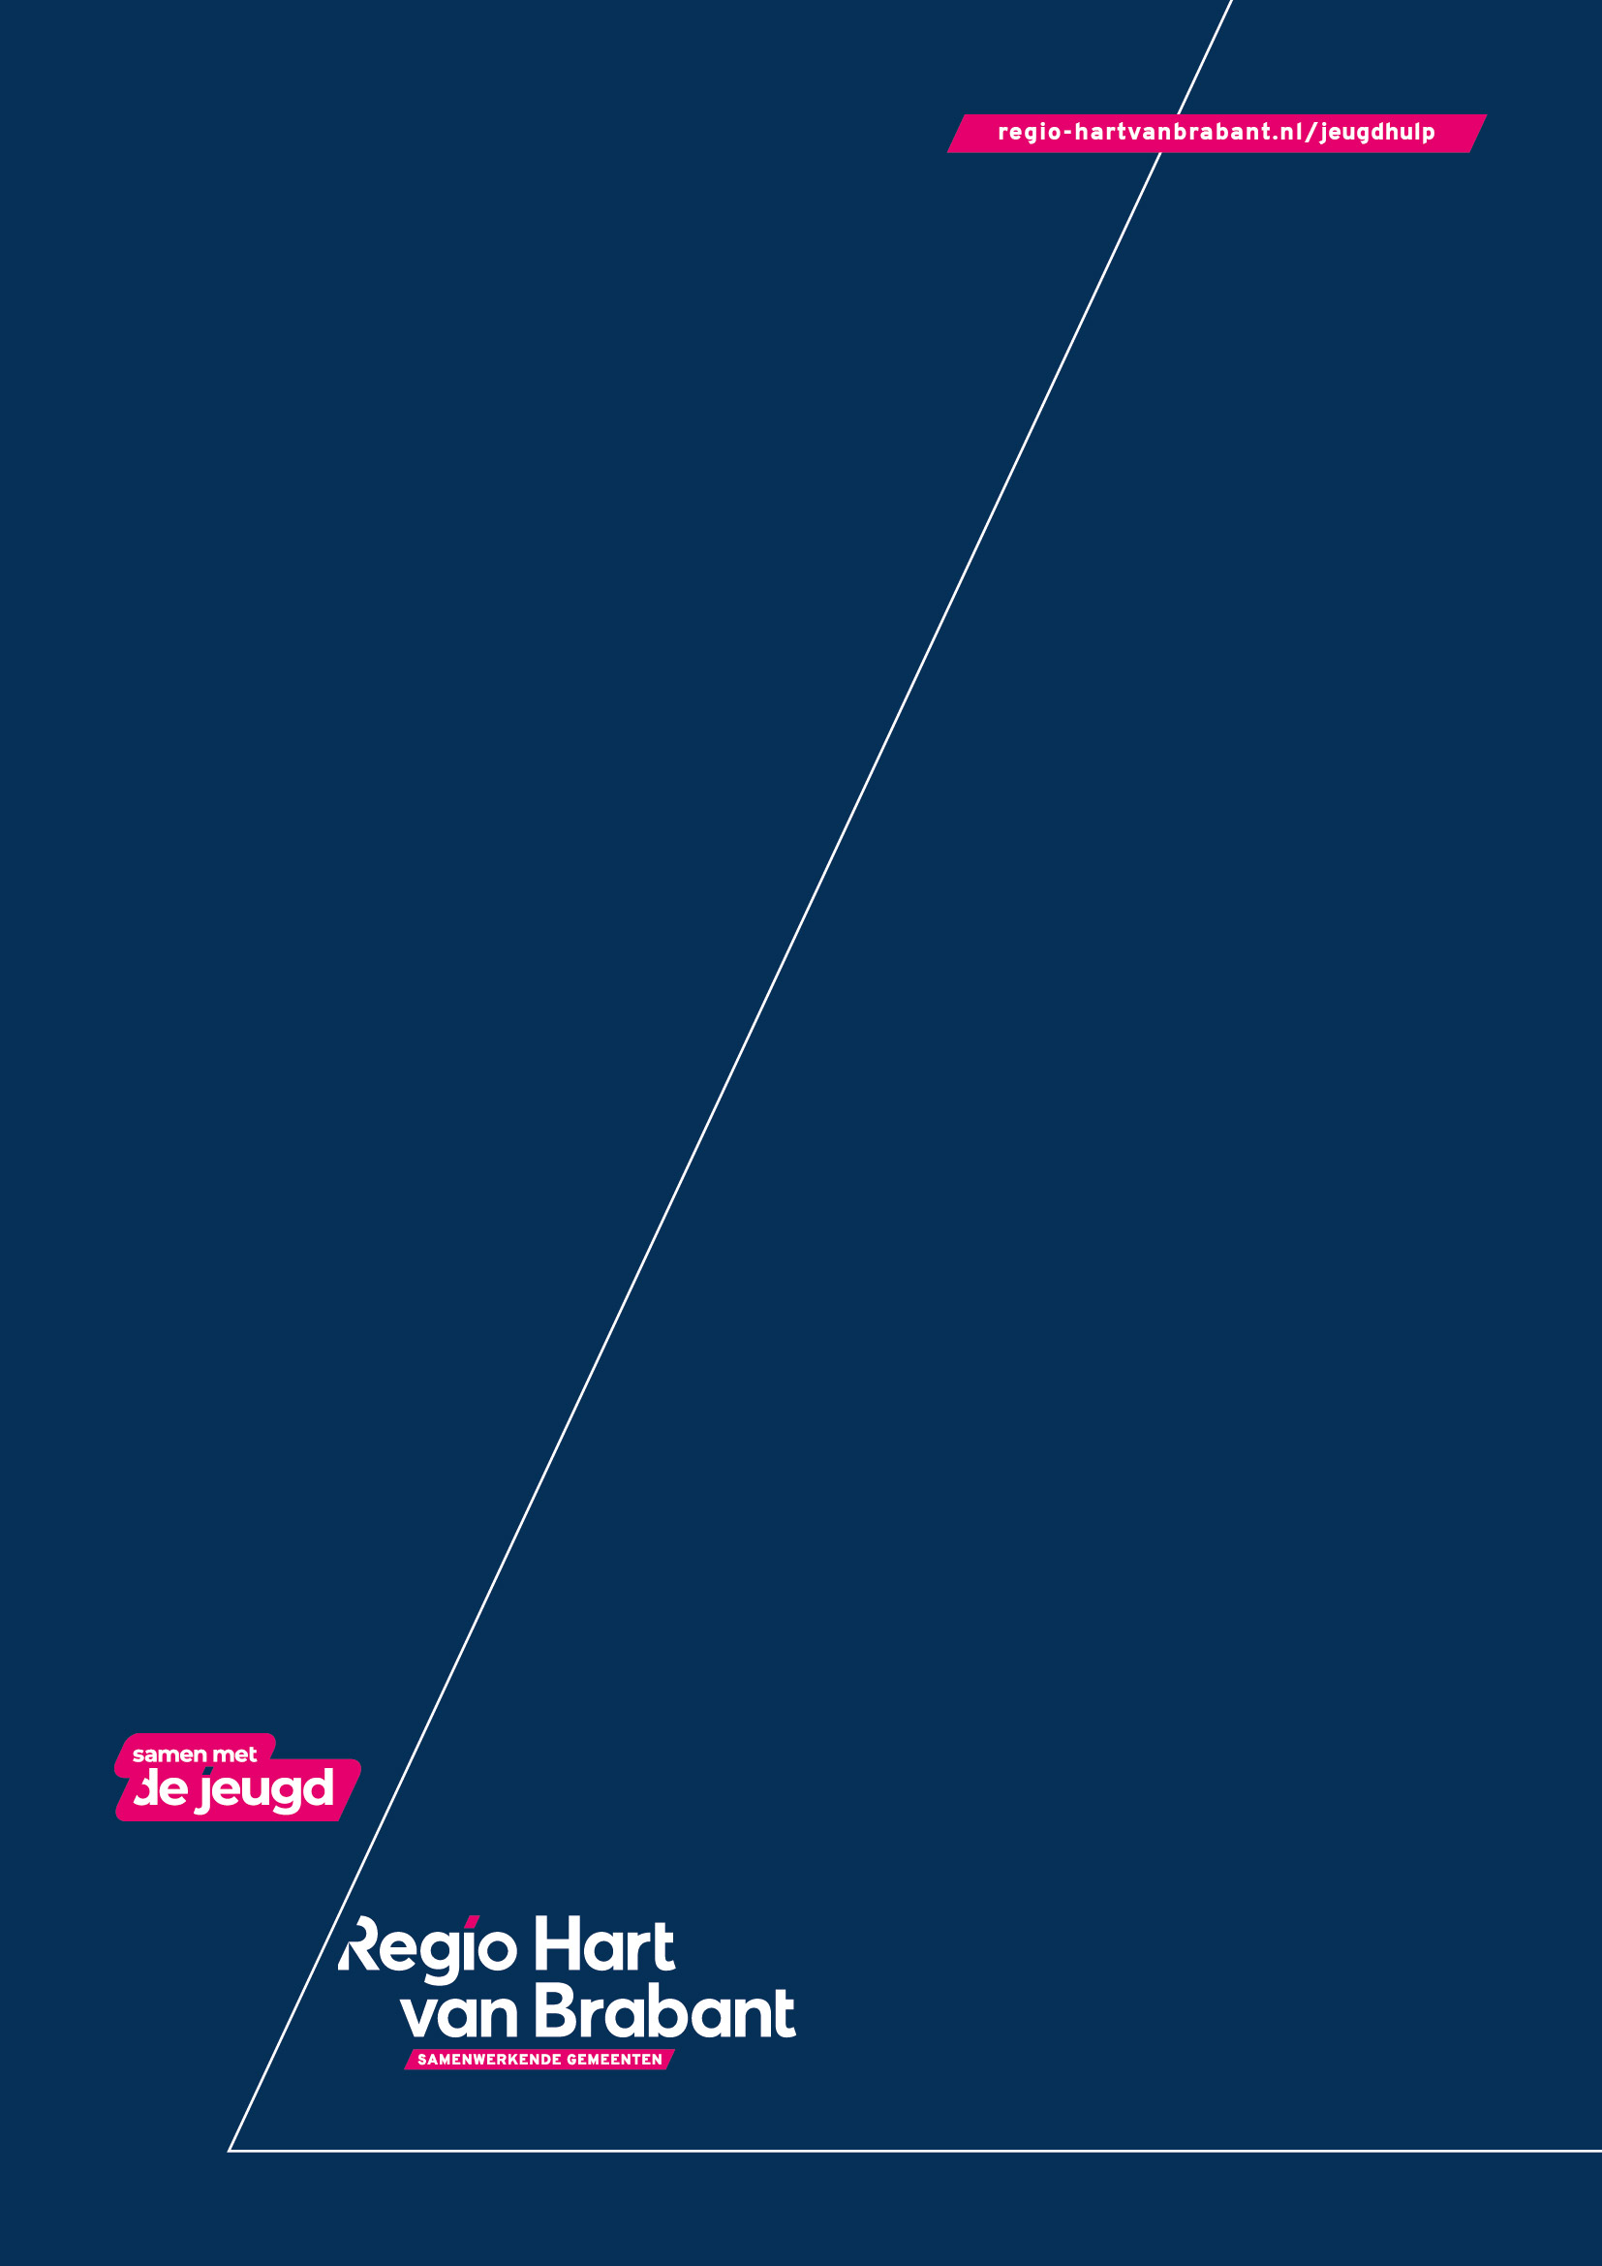

Pas hier de titel van je document aan

Eventueel met een ondertitel

Koppen en standaard stijlen (h1)
Kop 1 zonder nadruk (h1)
Let erop dat als je tekst gaat invoegen in dit document je alleen platte tekst plakt. Op die manier neem je niet per ongeluk vervuilende opmaak mee.
Denk eraan om de voettekst aan te passen: noteer er de titel van je document of verwijder de roze tekst.

Kop op niveau 2 (h2)
Werk met de voorgedefinieerde stijlen en sla je pdf goed op. Als je een pdf van je document maakt, kies dan de volgende bestandsindeling: ‘geschikt voor elektronische distributie en toegankelijkheid’.
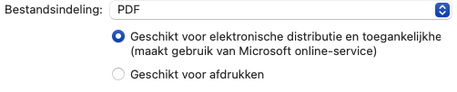
Op die manier maken we onze documenten zo optimaal mogelijk digitaal toegankelijk.

En ook een kop niveau 3 (h3)
En zo gaan we door.

Inhoudsopgave
Koppen en standaard stijlen (h1) Kop 1 zonder nadruk (h1) 2
Kop op niveau 2 (h2) 2
En ook een kop niveau 3 (h3) 2
Inhoudsopgave 2
Overige stijlen 2

Overige stijlen
Lorem ipsum dolor sit amet, consectetur adipiscing elit, sed do eiusmod tempor incididunt ut labore et dolore magna aliqua. Aenean sed adipiscing diam donec adipiscing. Lorem ipsum dolor sit
- amet adipiscing elit, sed do eiusmod tempor incididunt ut labore et dolore magna aliqua.
- Aenean sed adipiscing diam donec adipiscing.
- Lorem ipsum dolor sit
- amet adipiscing elit, sed do eiusmod tempor incididunt ut labore et dolore magna aliqua.
- Lorem ipsum dolor sit
- amet adipiscing elit, sed do eiusmod tempor incididunt ut labore et dolore magna aliqua.
- Lorem ipsum dolor sit
- amet adipiscing elit, sed do eiusmod tempor incididunt ut labore et dolore magna aliqua.

- Lorem ipsum dolor sit
- amet adipiscing elit, sed do eiusmod tempor incididunt ut labore et dolore magna aliqua.
- Aenean sed adipiscing diam donec adipiscing.
- Lorem ipsum dolor sit
- amet adipiscing elit, sed do eiusmod tempor incididunt ut labore et dolore magna aliqua.
- Aenean sed adipiscing diam donec adipiscing.

Porta lorem mollis aliquam ut porttitor leo a diam sollicitudin. Quis lectus nulla at volutpat diam. Non blandit massa enim nec dui nunc mattis enim ut.

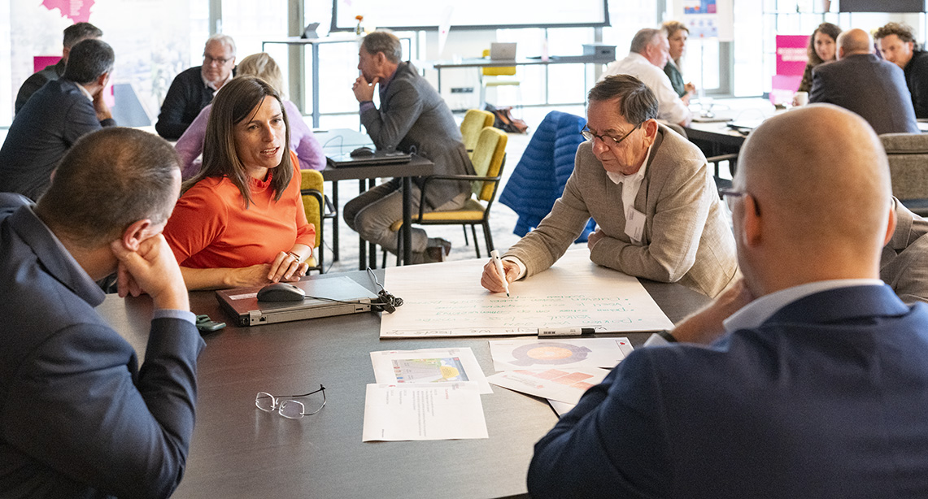
Voorzie afbeeldingen van een onderschrift
Sodales neque sodales ut etiam sit amet nisl purus. Sed sed risus pretium quam vulputate. Faucibus purus in massa tempor nec feugiat. Suspendisse interdum consectetur libero id faucibus nisl.
Vestibulum sed arcu non odio euismod lacinia. Tortor aliquam nulla facilisi cras fermentum odio eu.

Een inzet of een quote kan je ook visueel meer aandacht geven met deze stijl

Porta lorem mollis aliquam ut porttitor leo a diam sollicitudin. Quis lectus nulla at volutpat diam. Non blandit massa enim nec dui nunc mattis enim ut.

Ondernemersadvies (totaal 2021: 94)
Bevorderen leercultuur | 17%
Corona gerelateerd | 8%
Ontwikkeladvies Brabant Leert | 4%
Opdracht SIC | 4%
Rangeerterrein | 46%
Strategisch Personeelsbeleid | 21%

